一次性求职补贴申领指南
（供申领补贴学生使用）

云南省人力资源和社会保障厅
2026年5月
目录

一、 申领条件 3
二、 补贴标准 4
三、 申请期限 4
四、 申请方式 4
（一） 网上办理 4
（二） 窗口办理 4
五、 申请材料 5
六、 注意事项 6
七、 附件材料 7
八、 网上申领操作指引 11
（一） 微信小程序端申领 11
（二） 电脑网页端申领（首选） 17

- 申领条件
同时具备下列条件的自然人，可申领一次性求职补贴：
1.申请人是云南省内普通高等院校、技工院校毕业生（包括按照国家普通高等学校招生计划和研究生招生计划招收的具有学籍的本、专科生和硕士、博士研究生，以及技工院校高级工班、预备技师班、技师班和特殊教育院校职业教育类毕业生）；
2.申请人是毕业学年毕业生（2026年5月开放补贴申领的服务对象是毕业学年为2027年的毕业生）；
3.申请人有就业创业意愿并积极求职创业的，自愿申请一次性求职补贴；
4.申请人持有云南省发放的社会保障卡，并开通了金融功能；
5.申请人个人、所在家庭或生源地符合以下条件之一（如符合多个类别，提交多份申请，也只能领取一份补贴）：
（1）享受城乡居民最低生活保障家庭的毕业生（甲类）。
（2）户籍所在地为迪庆州香格里拉市、德钦县、维西县的毕业生（乙类）。
（3）云南省8个人口较少民族（独龙族、德昂族、基诺族、怒族、阿昌族、普米族、布朗族和景颇族）毕业生（丙类）。以申请人居民身份证登记民族为准。
（4）残疾毕业生（丁类）。指持有《中华人民共和国残疾人证》或《中华人民共和国残疾军人证》（1-8级）的毕业生。
（5）享受国家助学贷款毕业生（戊类）。指申请补贴时所处学历阶段享受过国家助学贷款的毕业生。
（6）享受特困人员救助供养待遇毕业生（己类）。指被认定为特困救助人员的毕业生。
（7）城镇零就业家庭毕业生（庚类）。指所在家庭被认定为零就业家庭的毕业生。
- 补贴标准
凡自愿申请并经资格审查通过的毕业生，给予每人1000元的一次性求职补贴。
- 申请期限
2027届毕业生申领补贴时间：2026年5月25日0:00至6月20日24:00。
- 申请方式
- 网上办理
电脑端申领  （推荐） | 访问“云南省公共就业服务平台”（https://ynsjyj.cn），  注意：登录平台需在手机上使用微信小程序“电子社保卡”、支付宝小程序“电子社保卡”、手机APP“掌上12333”中的“扫一扫”功能。建议使用谷歌浏览器、Edge浏览器、360极速浏览器。
微信小程序端申领 | 微信小程序名称为：就业彩云南
- 窗口办理
因病因残无法完成人脸实名认证等特殊情况的，可采用窗口办理申领，向学校提交纸质补贴申请表和纸质申请材料。（注：未办理云南省社保卡的，在窗口无法受理）。
- 申请材料
符合条件类别 | 云南省内生源  需要提交材料  （照片或者扫描件） | 省外生源  需要提交材料  （照片或者扫描件）
甲类：享受城乡居民最低生活保障家庭的毕业生 | 1.申请人本人享受低保的，无需提供任何材料。  2.申请人的父母、抚养人、监护人享受城乡居民最低生活保障的，需要提供申请人和低保享受人两者的关系证明。如两人同在一本户口簿的可提供户口簿（公安部门已经注销的也认可）、出生证、派出所开具的关系证明、民政部门开具的收养证明等。 | 申请人本人、父母、抚养人、监护人享受城乡居民最低生活保障的，请提供《享受城乡居民最低生活保障家庭证明》（此证明在附件）。
乙类：户籍地为迪庆州香格里拉市、德钦县、维西县的毕业生 | 无，系统通过公安部门数据自动比对。 | 无，系统通过公安部门数据自动比对。
丙类：云南省8个人口较少民族的毕业生（独龙族、德昂族、基诺族、怒族、阿昌族、普米族、布朗族和景颇族） | 无，系统通过公安部门数据自动比对。 | 无，系统通过公安部门数据自动比对。
丁类：残疾毕业生 | 1.持有《中华人民共和国残疾人证》（第三代），云南省户籍学生无需提供，系统通过残联部门共享数据自动比对。  2.持有《中华人民共和国残疾军人证》（1到8级）必须提供。 | 中国残疾人联合会官网查询验证《中华人民共和国残疾人证》持证情况截图或提供《中华人民共和国残疾军人证》（1到8级）复印件。
戊类：享受国家助学贷款毕业生 | 无，系统通过银行部门共享数据自动比对。 | 国家助学贷款合同或享受国家助学贷款证明（附件材料）。
己类：享受特困人员救助供养待遇毕业生 | 无，系统通过民政部门共享数据自动比对。 | 本人属于特困人员救助供养有关证明（民政部门认定），部分地区为街道/乡镇开具证明。
庚类：城镇零就业家庭毕业生 | 无，系统通过就业部门共享数据自动比对。 | 入学前户籍所在地人力资源社会保障部门开具的有效的零就业家庭证明和户口册复印件。
- 注意事项
1.申请人同时符合多个条件的，按其中一类认定，不重复发放补贴。
2.一次性求职补贴（含原一次性求职创业补贴）一人终身只可享受一次。
3.电脑端申领，使用的是电子社保卡实名认证。微信小程序端申领，使用的是微信实名认证。当一种实名认证方式无法通过时，可以尝试另外一种方式进行人脸实名认证。
- 附件材料

享受城乡居民最低生活保障家庭证明
（甲类）

兹有 省 州（市） 县（区） 街道（乡镇） 社区 居（村）委会居民：
姓名： （户主），身份证号： ，于 年 月至 年 月享受城市（农村）低保，领取证号： ，家庭成员 人：
姓名 ，与户主关系 ，身份证号
姓名 ，与户主关系 ，身份证号
姓名 ，与户主关系 ，身份证号
申请人 在校就读期间享受城市（农村）最低生活保障。
特此证明。

乡镇、街道办事处
（盖 章）
年 月 日

高校毕业生一次性求职补贴
享受国家助学贷款证明
（戊类）

兹有 省 州（市） 县（区） 街道（乡镇） 社区 居（村）委会学生 ，身份证号 ，于 年 月在 县（区）教育部门申请了每年 元的生源地信用助学贷款，贷款银行为 ，贷款合同号为 。

特此证明。

教体局
（盖 章）

年 月 日

一次性求职补贴申请表（窗口申请用）
姓名 |  |  | 民族 |  |  |  | 生源地 |  | □云南省内 □云南省外
政治面貌 |  |  | 证件类型 |  |  |  | 证件  号码
学校名称 |  |  | 院系 |  |  |  | 班级
家庭地址 |  |  |  |  |  |  | 手机  号码
符合条件类别  （勾选其中一项） | □甲类：享受城乡居民最低生活保障家庭的毕业生；  □乙类：户籍地为迪庆州香格里拉市、德钦县、维西县的毕业生；  □丙类：8个人口较少民族的毕业生（独龙族、德昂族、基诺族、怒族、阿昌族、普米族、布朗族和景颇族）；  □丁类：残疾毕业生，持有《中华人民共和国残疾人证》或《中华人民共和国残疾军人证》（1到8级）；  □戊类：享受国家助学贷款毕业生；  □己类：享受特困人员救助供养待遇毕业生；  □庚类：城镇零就业家庭毕业生。
家庭成员符合甲类的家庭成员信息（本人符合甲类的不用填） | 姓名 | 性别 |  | 与本人关系 |  | 政治面貌 |  | 身份证号码 |  | 联系电话
办理须知 | 一次性求职补贴业务根据《云南省人力资源和社会保障厅 云南省教育厅 云南省财政厅 云南省公安厅 云南省民政厅 云南省残疾人联合会关于进一步做好高校毕业生一次性求职补贴发放工作的通知》（云人社通〔2026〕4号）执行；  享受期限和补贴标准根据《财政部 人力资源社会保障部关于印发〈就业补助资金管理办法〉的通知》《云南省就业补助资金管理办法》（云财规〔2024〕16号）执行；  补贴发放方式根据《云南省惠民惠农财政补贴资金“一卡通”发放管理试行办法》发放至申领人的云南省社会保障卡银行账户中。
信用承诺 | 本人自愿作出承诺：  严格遵照办理须知中的管理办法与相关规定，自愿办理一次性求职补贴申领业务，所填报的信息及所提供的证明材料均合法、真实、有效。  若发生违法失信行为，将依照国家有关法律法规和政策规定自觉接受处罚，并依法承担相应责任。  同意将信用承诺及其履约践诺情况由“信用中国”和“信用中国（云南）”网站归集并合规应用。本承诺内容同意向社会公开。  签字：  填表日期： 年 月 日
学校审核意见 | 学校盖章  年 月 日
人社部门意见 | 经办机构盖章  年 月 日

- 网上申领操作指引
申请人必须持有云南省发放的社保卡，才能进行申领。申领全程免费！
- 微信小程序端申领
申请人可在微信小程序“就业彩云南”中进行申领，整个操作过程可按系统提示进行，也可参照下面的操作指南。
1.在微信中搜索小程序“就业彩云南”，点击“我的”。首次登录需要进行微信实名认证，如果无法通过，请选择电脑网页申领。
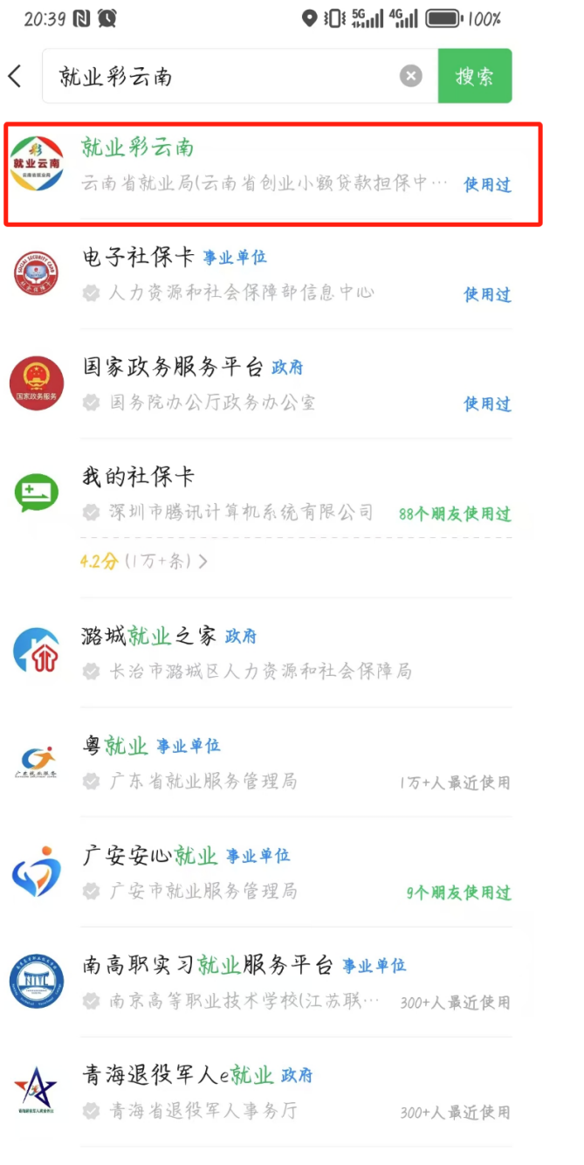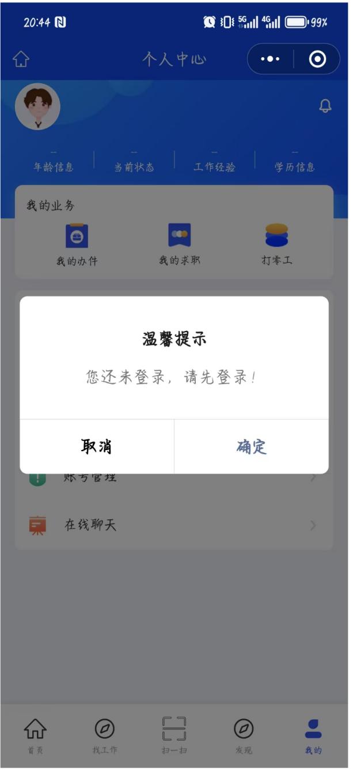

2.进入小程序首页，点击“办业务”，在弹出的页面中选择“一次性求职补贴”。
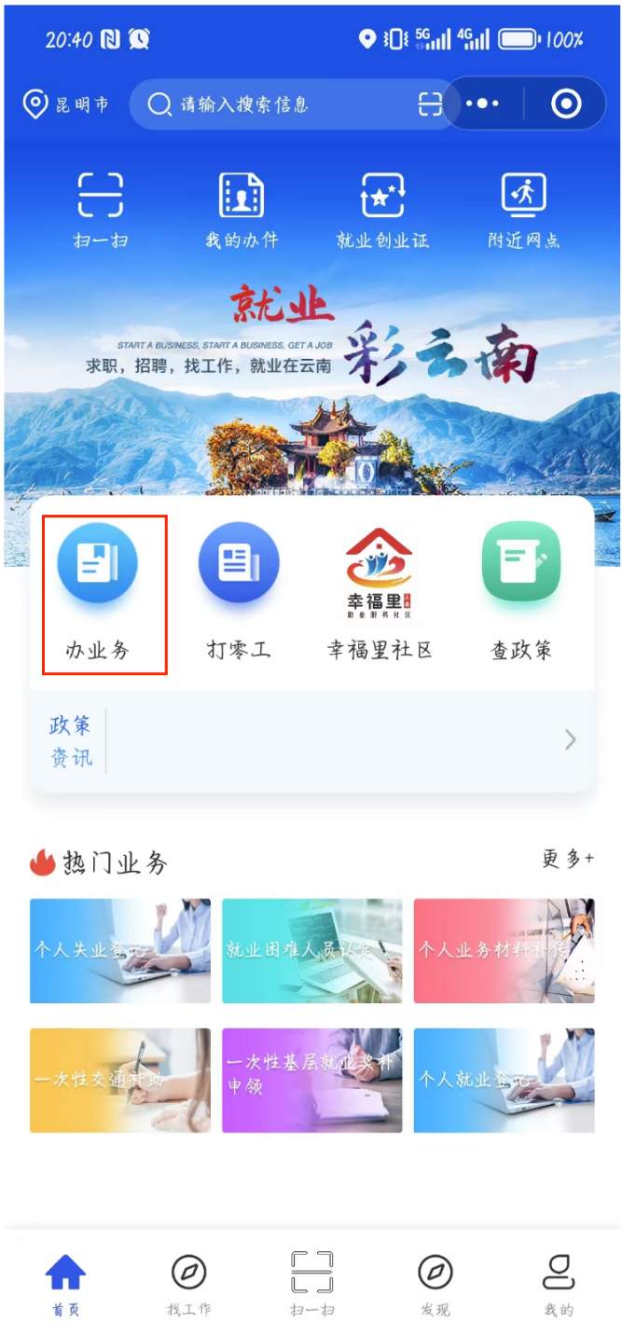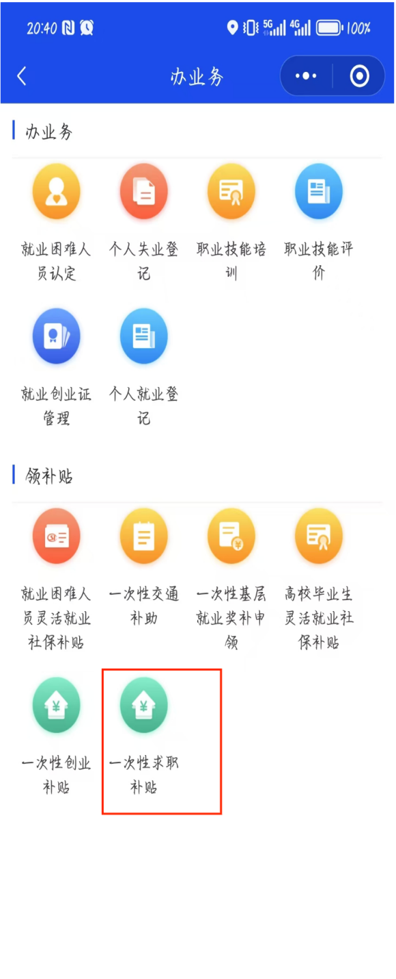

3.进入办事指南页面，阅读办事指南后，点击“立即办理”，填写学校、院系、班级信息以及毕业学年，点击“下一步”。这里如果搜索不到您的学校，请联系学校就业服务部门人员；申请的具体截止日期由各个学校根据实际情况自行确定。
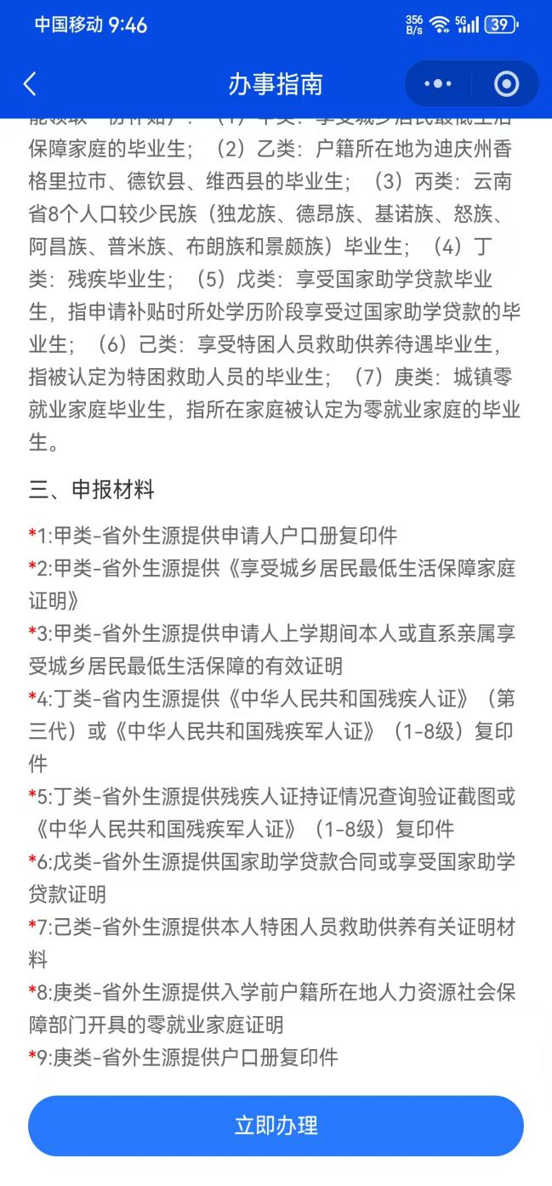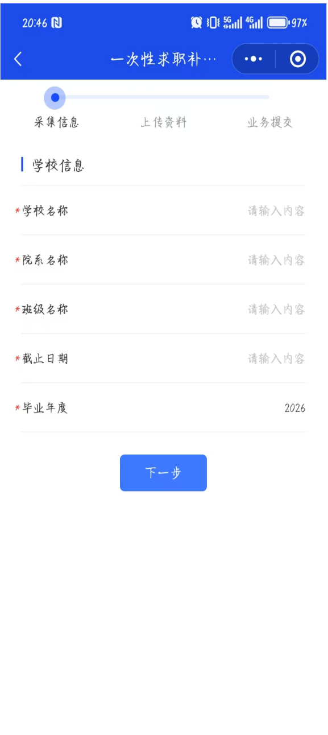

4.进入申领信息填写页面，如实填写相关信息，点击“下一步”，在材料上传页面中点击显示出的材料类型，跳转到材料上传页面。符合不同申报条件的，上传相应的证明材料。
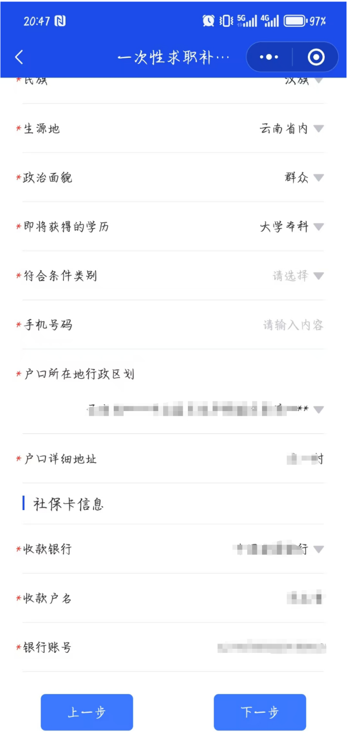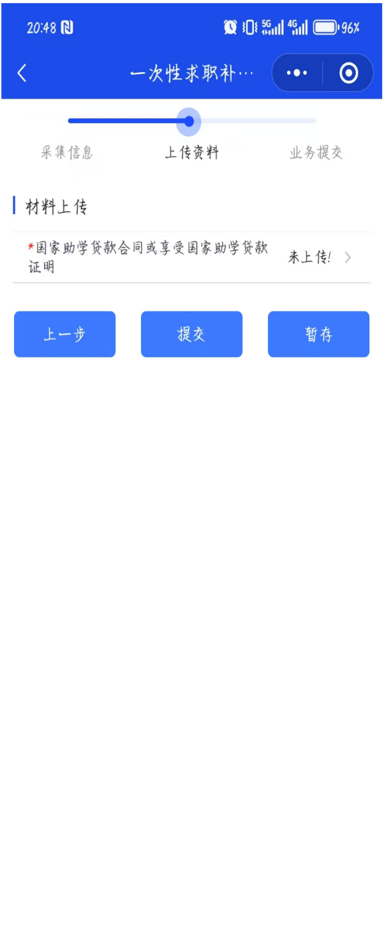

5.点击选择图片，上传图片下方的绿色进度条达到最右边，系统提示上传成功。再点击右上角的“返回”，并在页面上点击“提交”，显示“提交成功”，即申请完成，点击“完成”关闭申请。
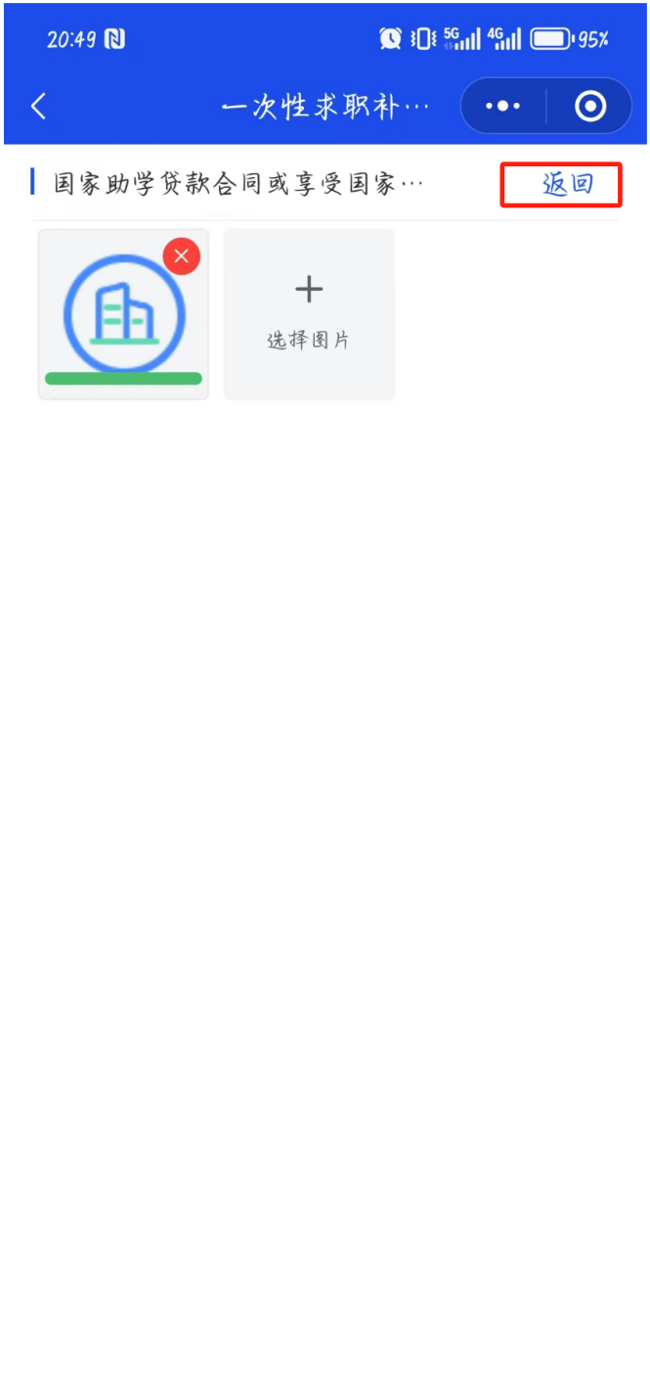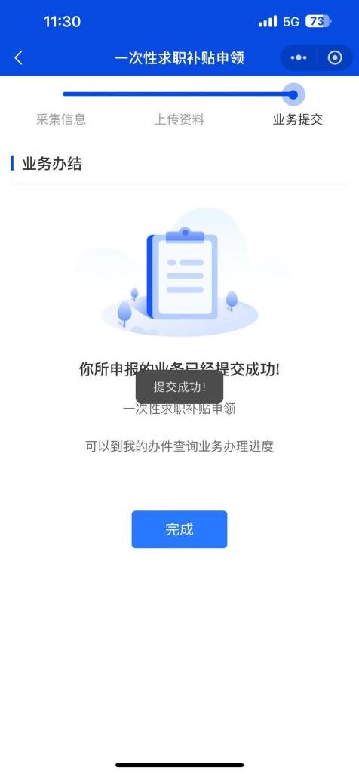

- 电脑网页端申领（首选）
- 建议使用谷歌、Edge、360极速浏览器访问网站。云南省公共就业服务平台登录网址为https://ynsjyj.cn，点击右上方的“登录账号”，进入云南省公共就业服务平台。也可从https://ynsjyj.cn/ssologin/login直接进入登录页面。
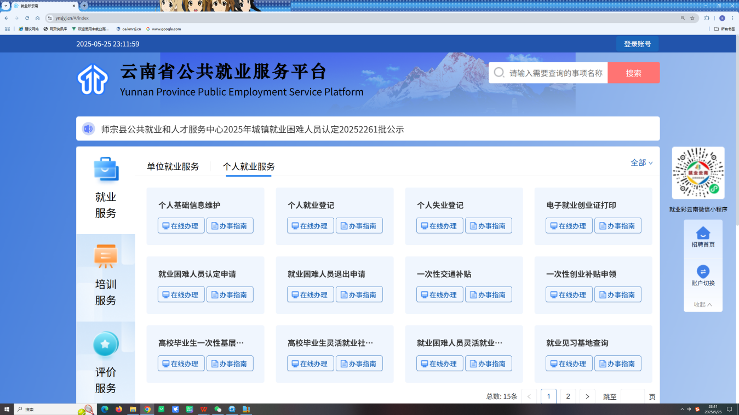
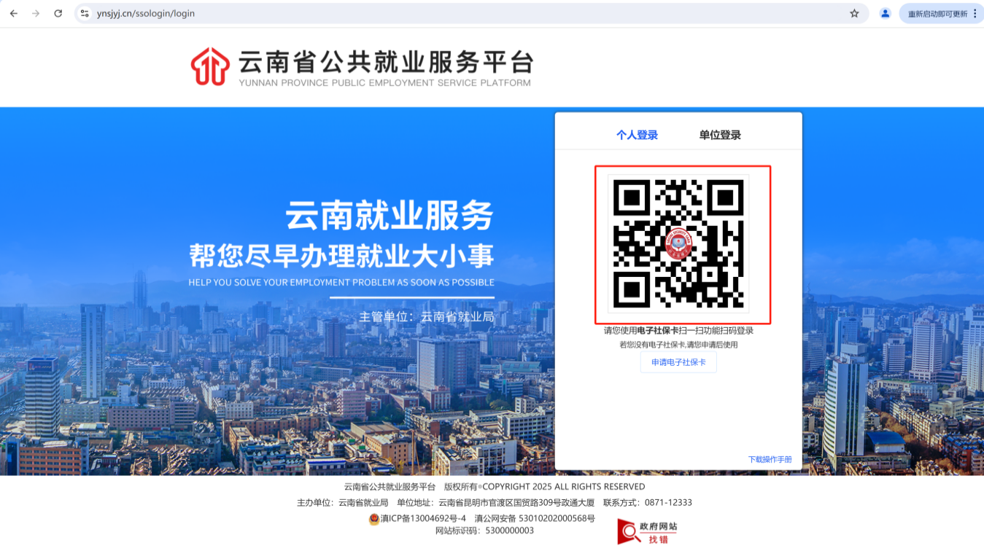
- 在微信或者支付宝中搜索小程序“电子社保卡”→点击“电子社保卡”→点击“扫一扫”，扫码登录即可。（也可使用人社部的“掌上12333”APP中的“扫一扫”功能）
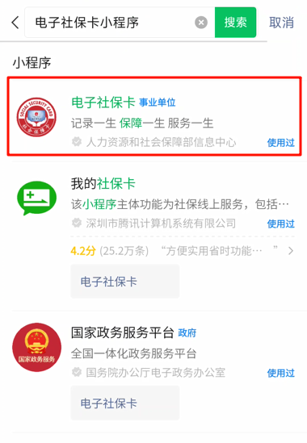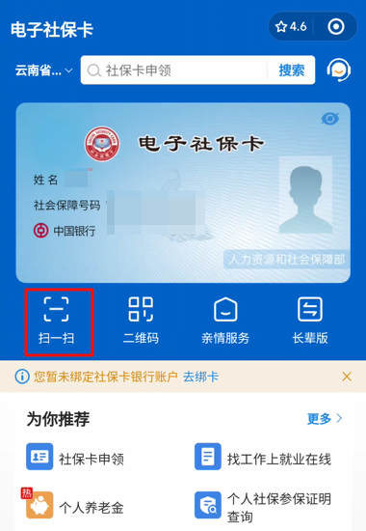

- 如果你没有申领过电子社保卡，点击“扫一扫”的时候，系统会引导你刷脸实名认证后发放电子社保卡。
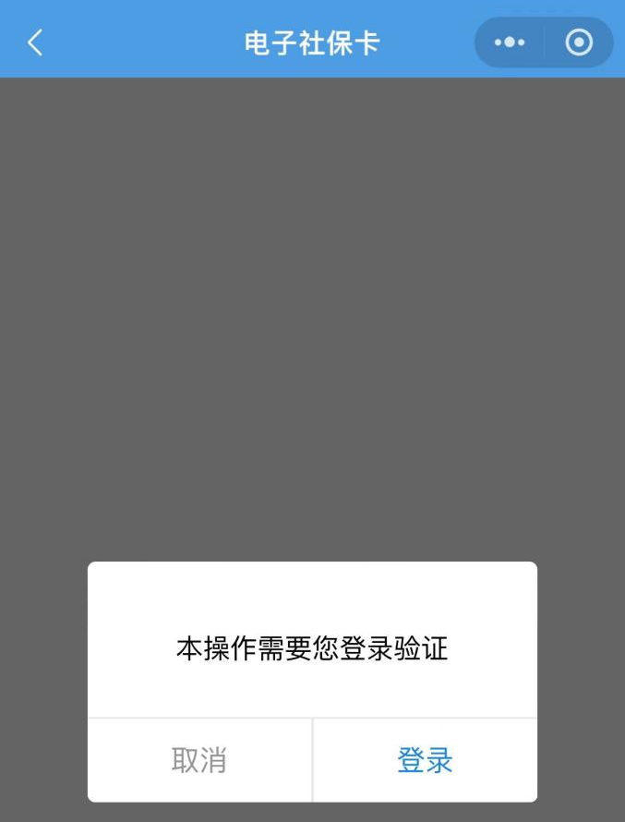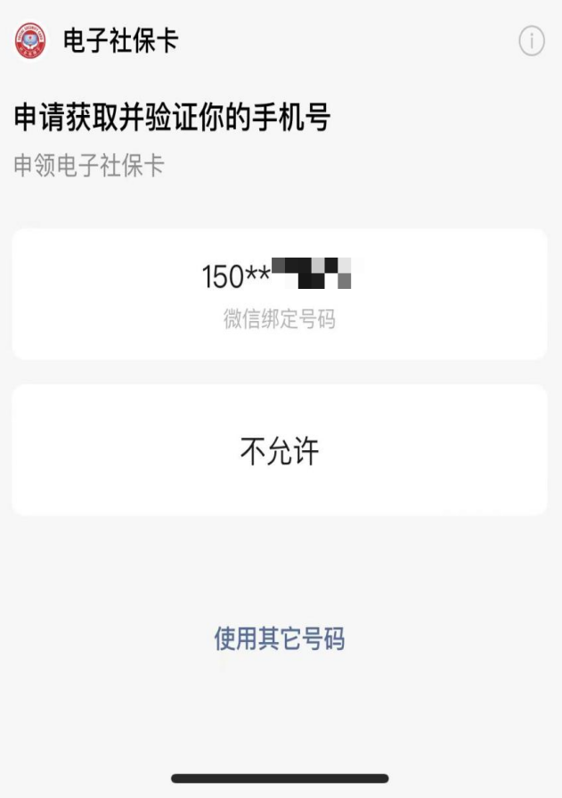
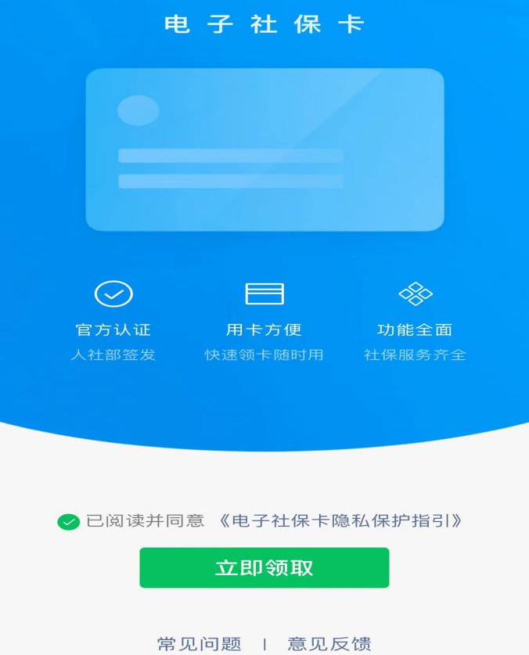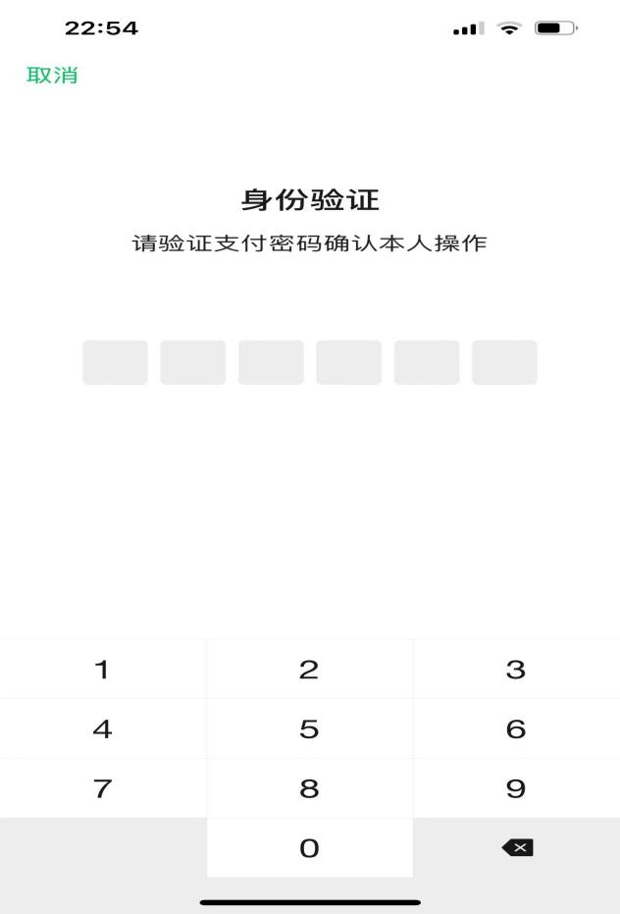

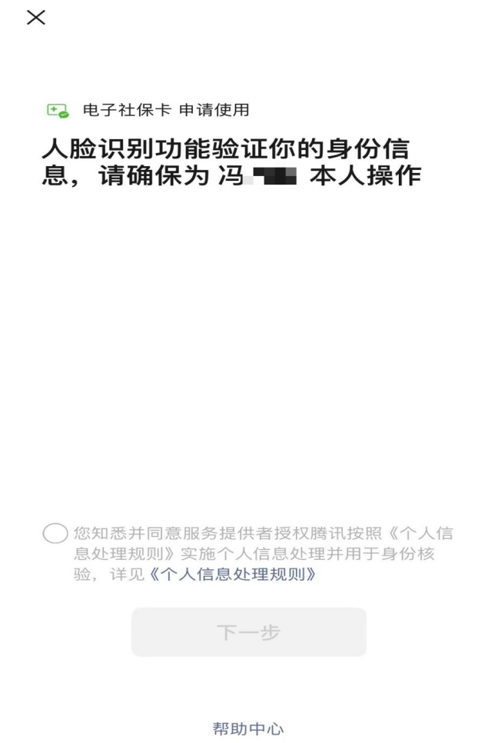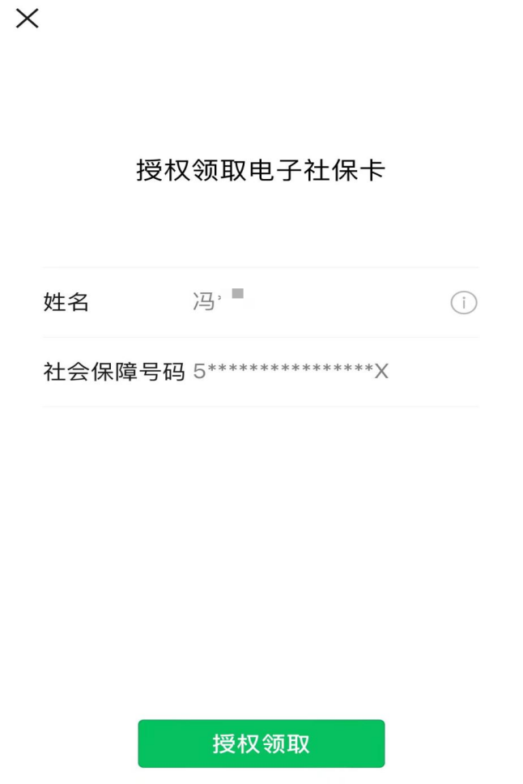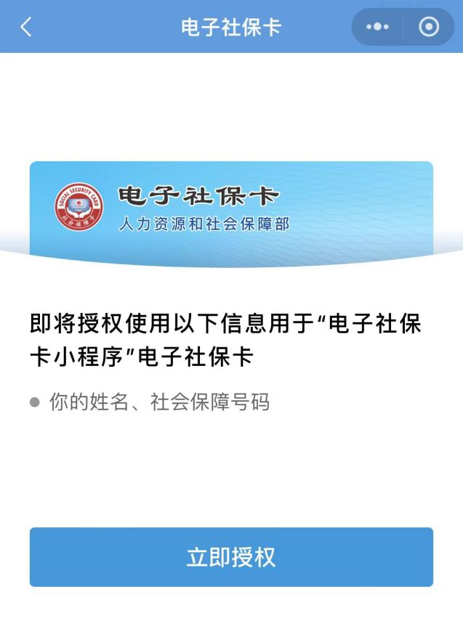

4.使用电子社保卡扫码登录，登录成功后，页面右上角显示用户姓名及用户中心：
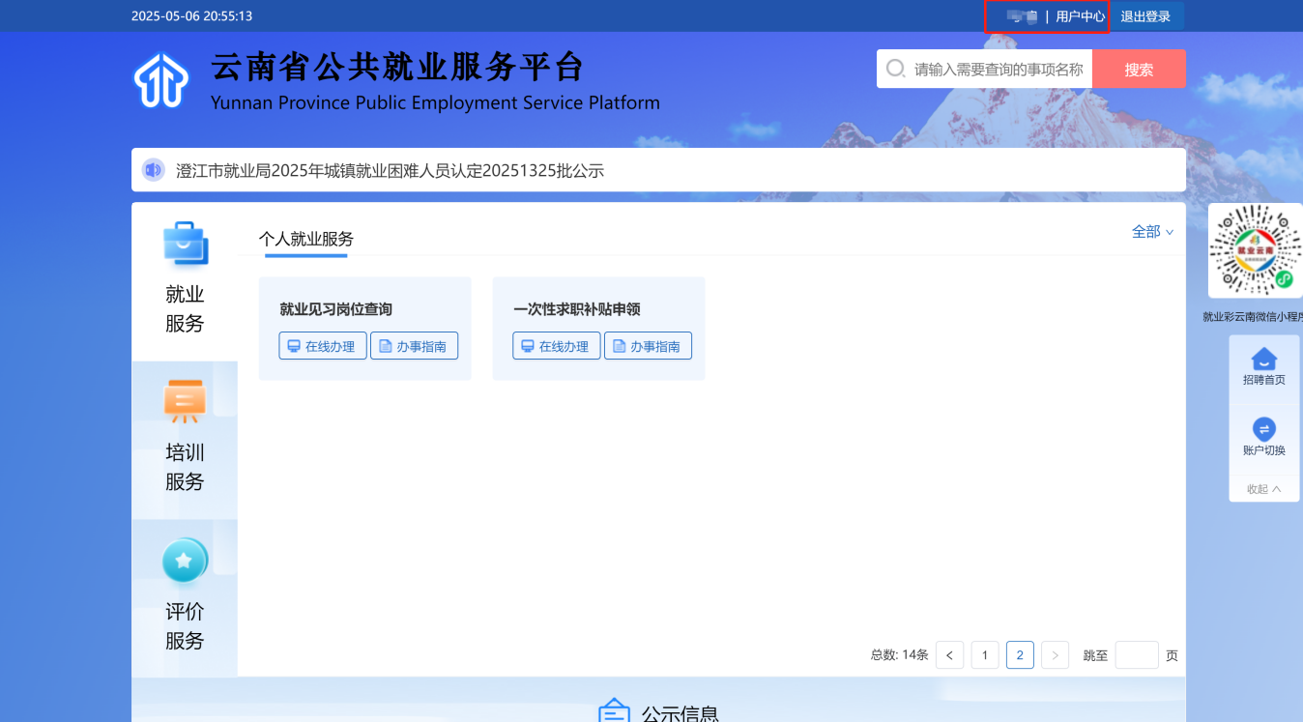
5.登录成功后，进入主界面→就业服务→一次性求职补贴申领，点击“在线办理”进入业务办理主页：
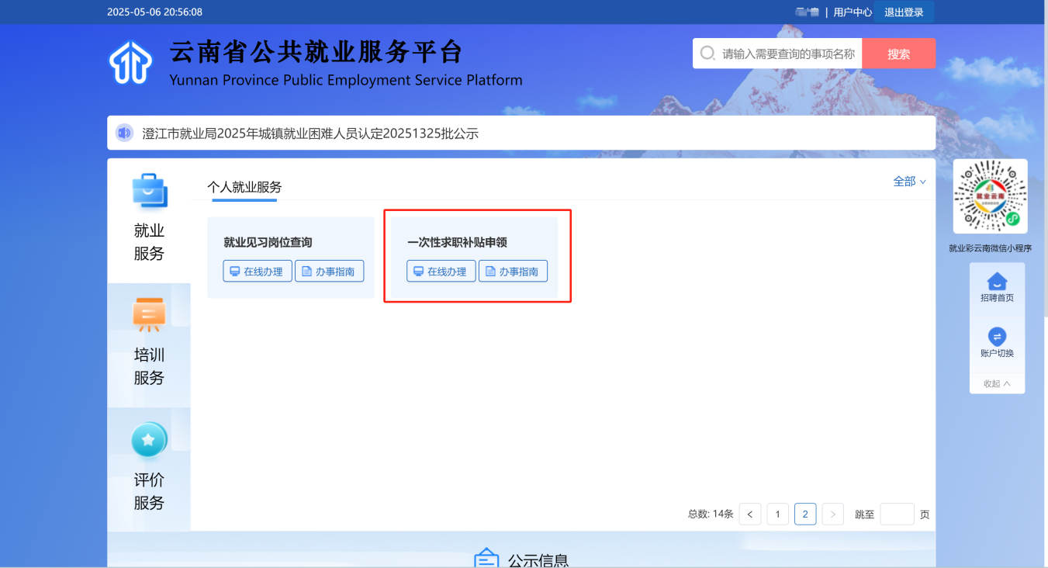
6.进入申报界面后，按要求填写相关信息，上传相应类别证明材料，点击“提交申报”完成补贴申请：
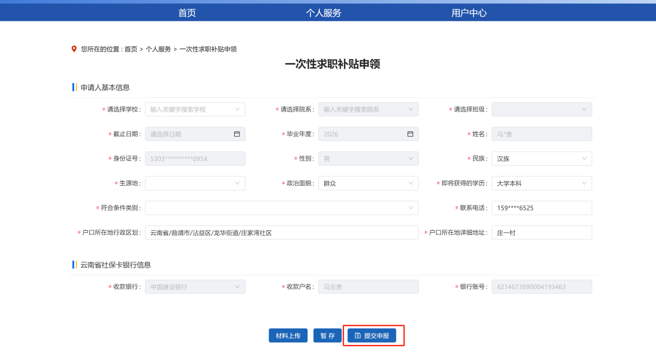
注意：如符合多个类别，提交了多份申请，也只能领取一份补贴。
7.完成申请后，申请人可以在“用户中心”→“求职补贴”中查看申请审核进度。
